АДМИНИСТРАЦИЯ
КРАСНОКАМСКОГО МУНИЦИПАЛЬНОГО РАЙОНА
ПЕРМСКОГО КРАЯ

ПОСТАНОВЛЕНИЕ

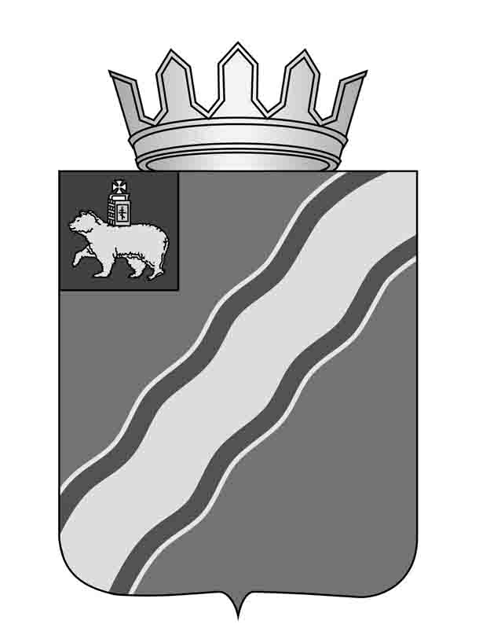 24.12.2014 № 1841
О внесении изменения в постановление администрации Краснокамского муниципального района от 9января 2013г. № 2
В соответствии Федеральным законом от 06 октября 2003 г. № 131-ФЗ «Об общих принципах организации местного самоуправления в Российской Федерации», Уставом Краснокамского муниципального района, утвержденным решением Земского собрания Краснокамского муниципального района от 22 июня 2005 г. № 77,администрация Краснокамского муниципального района ПОСТАНОВЛЯЕТ:
1. Внести в Постановление администрации Краснокамского муниципального района от 9 января2013 г. № 2 «Об утверждении Порядка формирования перечня земельных участков, расположенных на территории Краснокамского муниципального района, предназначенных для предоставления многодетным семьям»следующее изменение: преамбулу изложить в следующей редакции:«В соответствии со статьей 28 Земельного кодекса Российской Федерации, Федеральным законом от 06 октября 2003 г. № 131-ФЗ «Об общих принципах организации местного самоуправления в Российской Федерации», статьей 3 Закона Пермского края от 01 декабря 2011 г. № 871-ПК «О бесплатном предоставлении земельных участков многодетным семьям в Пермском крае, Уставом Краснокамского муниципального района, утвержденным решением Земского собрания Краснокамского муниципального района от 22 июня 2005 г. № 77, администрация Краснокамского муниципального района ПОСТАНОВЛЯЕТ:».
2. Постановление подлежит опубликованию в специальном выпуске «Официальные материалы органов местного самоуправления Краснокамского муниципального района» газеты «Краснокамская звезда».
3. Контроль за исполнением настоящего постановления возложить на Комитет имущественных отношений администрации Краснокамского муниципального района (Ю.А. Отинова).
Глава Краснокамского
муниципального района –
глава администрации Краснокамского
муниципального района Ю.Ю. Крестьянников
исп. Отинова Ю.А.
4 46 17

